**Лабораторная работа №4**

*Вариант 11*

*Рег.1 – BP, Рег.2 – DI*

*Код программы для обработки первого числа*

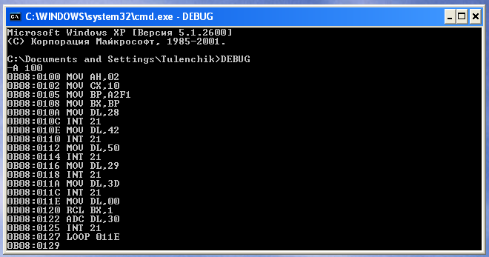

*Продолжение программы (2-е число)*

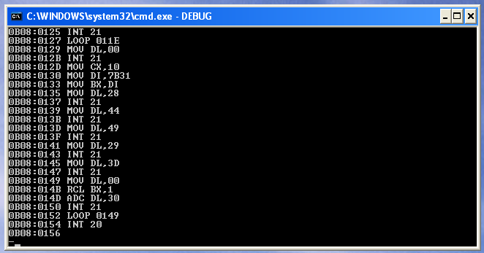

*Выделение памяти и сохранение программы*

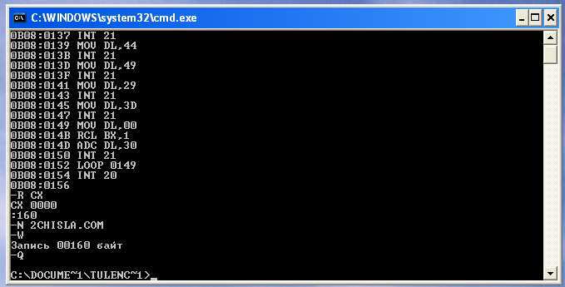

*Проверка наличия программы в каталоге и запуск*

